Jina la Mwanafunzi ……………………………………………… Shule……………………………………………..
JAMHURI YA MUUNGANO WA TANZANIA
OFISI YA RAIS
UTAWALA WA MIKOA NA SERIKALI ZA MITAA

MKOA WA DODOMA

MTIHANI WA UTAMILIFU DARASA LA NNE

HISTORIA YA TANZANIA NA MAADILI [06E]
MUDA : Saa 1:30 TAREHE:
MAELEKEZO:
- Mtihani huu una maswali sita (6) yenye sehemu A na B
- Jibu maswali yote kwenye sehemu zote
- Andika majibu yote katika nafasi ulizopewa
- Majibu yote lazima yaandikwe kwa kutumia kalamu ya wino mweusi wa bluu.
- Simu za mkononi au nyenzo yoyote hairuhusiwi katika chumba cha mtihani.
- Andika jina na namba ya mtihani katika kila ukurasa wa mtihani huu.

KWA MATUMIZI YA WATAHINI TU
Namba ya Swali | Alama | Sahihi ya Mtahini | Sahihi ya Mhakiki
1
2
3
4 |  | 
5
6
JUMLA

SEHEMU A: (ALAMA 26)

Chagua herufi ya jibu sahihi kisha ujaze kwenye kisanduku ulichopewa
  - Kitendo cha kutoa au kupokea kitu chochote kwa lengo la kupewa upendeleo katika jambo fulani au kupata huduma fulani huitwaje?
    - Zawadi C. Nidhamu
    - Rushwa D. Msaada
  - Tanzania ni nchi iliyoundwa na mataifa mawili; Tanganyika na Zanzibar. Ni lini muungano wan chi hizo ulifanyika?
    - 9/12/1961 C. 14/10/1999
    - 26/12/1964 D. 26/4/1964
  - Ipi miongoni mwa tabia zifuatazo huonyesha kitendo cha heshima?
    - Kumpisha mkubwa kukalia kiti kwenye gari C: Kucheza na wanyama B: Kukataa kuagizwa na mkubwa wako D: Kutumia lugha mbaya
  - Katika historia ya Tanzania, Ni mreno gani wa kwanza kuingia pwani ya Afrika Mashariki?
    - Mwl. J.K. Nyerere C. Vasco da Gama
    - Dr. Louis Leakey D. Sultan Seyyid Said
  - Kitu chochote ambacho mtu anastahili kupewa huitwaje?
    - Haki C. Mali
    - Wajibu D. Majukumu

- Oanisha maelezo yaliyopo kwenye orodha A na majibu yaliyopo kwenye orodha B, na kisha uandike herufi ya jibu sahihi kwenye chumba ulichopewa.

ORODHA A
- Majengo ya zamani yaliyobaki kama sehemu ya historia na utamaduni.
MAJIBU

ORODHA B
A. Makavanzi

- Sehemu ambapo nyaraka na taarifa mbalimbali za kihistoria huhifadhiwa.
- Maeneo yanapopatikana masalia ya mambo ya kale na utamaduni wa mwanadamu..
- Maeneo yanayotumiwa kuhifadhi vitu vyenye historia na urithi wa kiasili na kiutamaduni.

- Makumbusho

- Masimulizi

- Maeneo ya kiakiolojia

- Magofu

Chagua jibu sahihi kutoka kwenye kisanduku kasha jibu maswali yanayofuata;
Kaole,
Zanzibar, Olduvai Gorge,
Zinjanthropus,
Lindi
- Mji palipogundulika mabaki ya Dinosaria wa Tendaguru.

- Sehemu ambapo lipo jengo la maajabu ambalo lina historia ya kuwa jengo la kwanza kuwekwa lifti za umeme.

- Eneo lilipogunduliwa fuvu la Binadamu wa kale na Dr. Louis Leakey.

- Jina lilopewa fuvu la binadamu wa kale lililogunduliwa mwaka 1959.

- Mji yanapopatikana magofu ya msikiti na kituo cha kuhifadhia watumwa.

SEHEMU B: (ALAMA 24)

Ainisha matendo yafuatayo kwa kusoma maelezo yake na kuweka alama ya vema (√) katika chumba sahihi. Kipengele cha tano (v) kimefanywa kama mfano kwa ajili yako.
Kitendo | Kitendo cha kimaadili | Kitendo kisicho  cha kimaadili
(i) Kupigana na wenzako
(ii) Kusalimia watu wakubwa
(iii) Kushirikiana na watu wengine
(iv) Kuwatukana watu wazima
(v) Kumsaidia mzee kubeba mizigo | √
- Tazama picha hizi kwa makini kasha jibu maswali yanayofuata
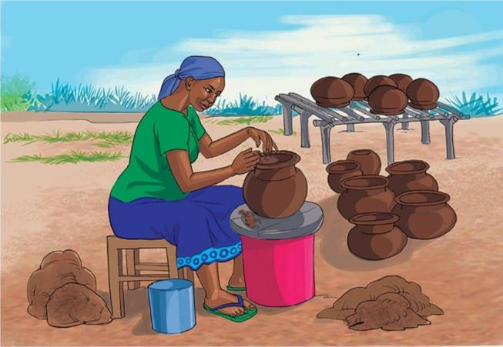
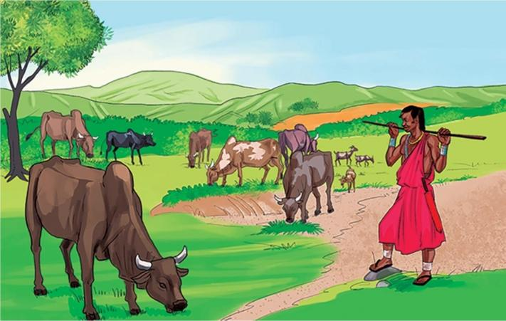
A B

Maswali
- Mwanamke aliyeoneshwa katika picha A anafanya nini?

- Mwanaume anayeonekana kwenye picha B anafanya nini?

- Jamii ya mtu aliyeoneshwa kwenye picha B hupendelea kula chakula gani.

- Aina ya nguo aliyoivaa mtu aliyeoneshwa kwenye picha B inaitwaje?

Soma habari ifuatayo kasha ujibu maswali yanayofuata;

Jamii za Tanzania hapo Kale zilifanya biashara na wafanyabiashara kutoka Mashariki ya Mbali na ya Kati. Nchi hizo ni India, Irani, Iraki, Kuwait, China na Saud Arabia. Biashara hii ilifanyika katika miji iliyopo katika mwambao wa Pwani ya Bahari ya Hindi kama vile Dar es Salaam, Bagamoyo, Tanga, Kilwa na Zanzibar. Biashara hizi zilifanyika kwa kubadilishana bidhaa. Bidhaa kubwa katika biashara hii kutoka nchini ilikuwa dhahabu na pembe za ndovu. Dhahabu ilitoka Zimbabwe kupitia bandari ya Sofala, Msumbiji. Kutoka kwa wageni kuja nchini, bidhaa kubwa zilikuwa shanga na vyombo vya ndani kama vile mabakuli na sahani za udongo. Baadhi ya mabaki ya bidhaa hizi yapo katika Makumbusho hapa nchini, kama vile makumbusho ndogo iliyopo Kaole, Bagamoyo.

Maswali
- Mabaki ya bidhaa zilizotumika katika biashara na watu wa Mashariki ya mbali zimehifadhiwa wapi?

- Taja bidhaa mbili zilizokuwa zinaletwa kutoka kwa wageni?

- Tja nchi mbili za Mashariki ya mbali zilizotajwa kwenye habari hii?

- Taja miji miwili iliyopo katika Mwambao wa Pwani

